BỘ GIÁO DỤC VÀ ĐÀO TẠO
TRƯỜNG CAO ĐẲNG
FPT POLYTECHNIC
SOFTWARE APPLICATION







Giảng viên hướng dẫn : HỒ THỊ HỒNG NGA
Sinh viên thực hiện : NGUYỄN VĂN TRƯỜNG
Lớp : IT17320
MSSV : PS24083

.Tháng .5.. Năm .2022..

LAB5
Bài thực hành số 5 – Stored procedures
Bài 1: (2 điểm)
Viết stored-procedure:
1.1 In ra dòng ‘Xin chào’ + @ten với @ten là tham số đầu vào là tên Tiếng Việt có dấu của
bạn.
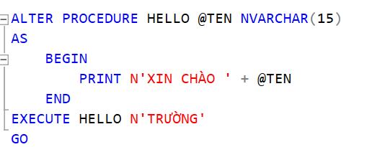
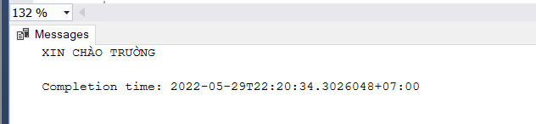

1.2 Nhập vào 2 số @s1,@s2. In ra câu ‘Tổng là : @tg’ với @tg=@s1+@s2.
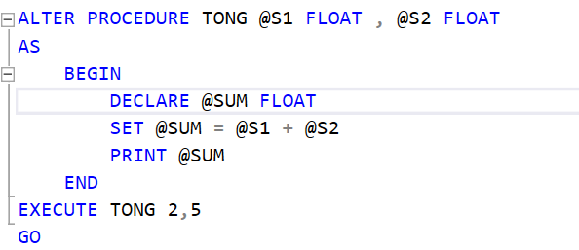
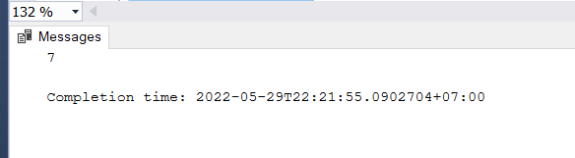

1.3 . Nhập vào số nguyên @n. In ra tổng các số chẵn từ 1 đến @n.
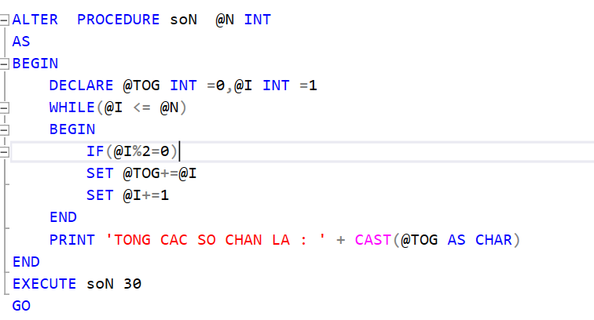
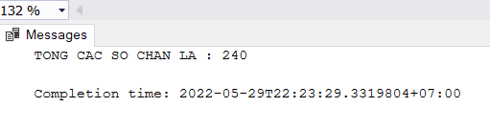

1.4 Nhập vào 2 số. In ra Eước chung lớn nhất của chúng:
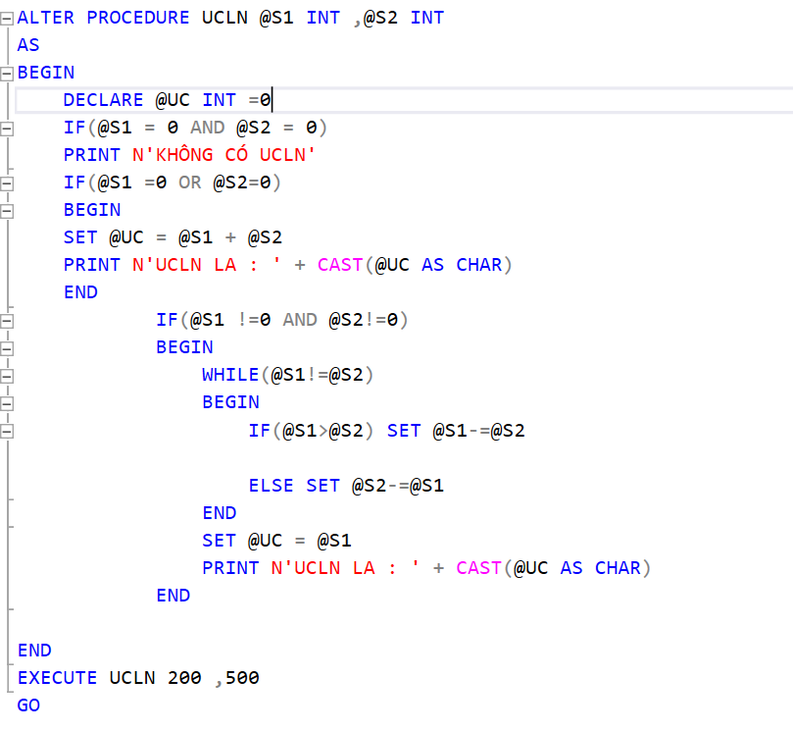
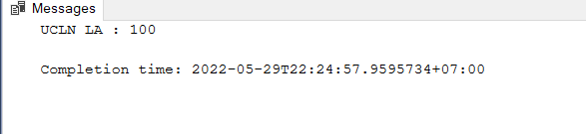

Bài 2: (3 điểm)
Sử dụng cơ sở dữ liệu QLDA, Viết các Proc:

2.1 Nhập vào @Manv, xuất thông tin các nhân viên theo @Manv.
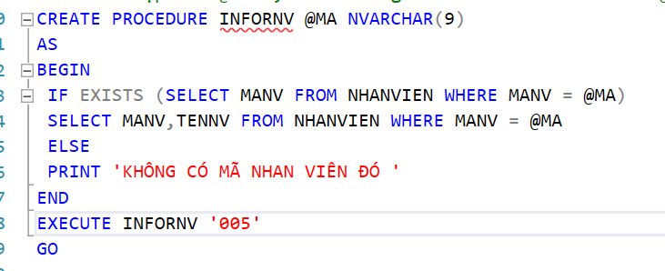
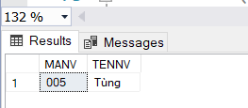

2.2 Nhập vào @MaDa (mã đề án), cho biết số lượng nhân viên tham gia đề án đó
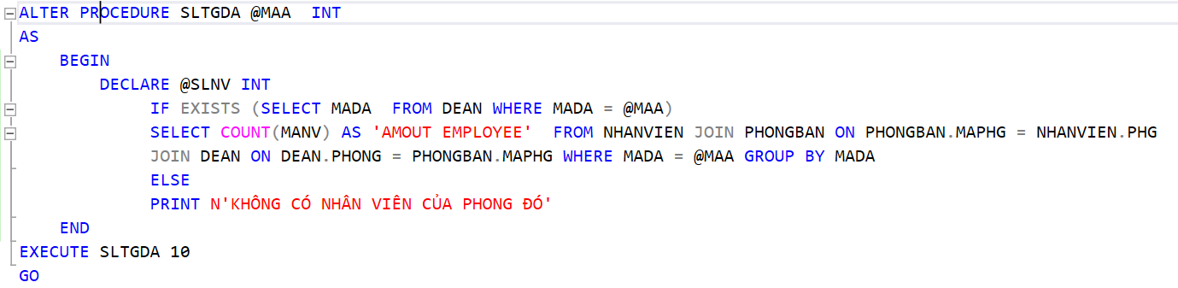
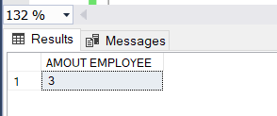

2.3 Nhập vào @MaDa và @Ddiem_DA (địa điểm đề án), cho biết số lượng nhân viên tham
gia đề án có mã đề án là @MaDa và địa điểm đề án là @Ddiem_DA

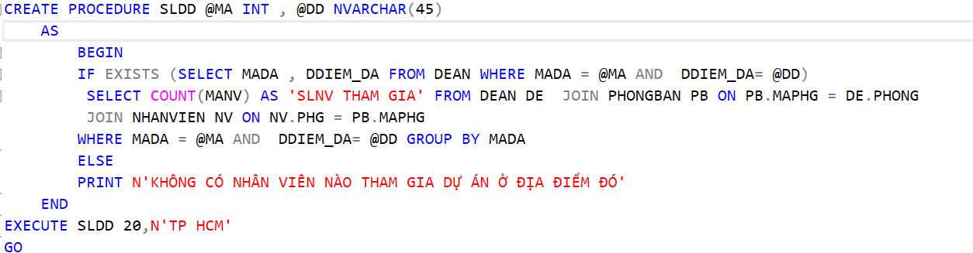
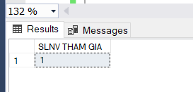

2.4 Nhập vào @Trphg (mã trưởng phòng), xuất thông tin các nhân viên có trưởng phòng là
@Trphg và các nhân viên này không có thân nhân.

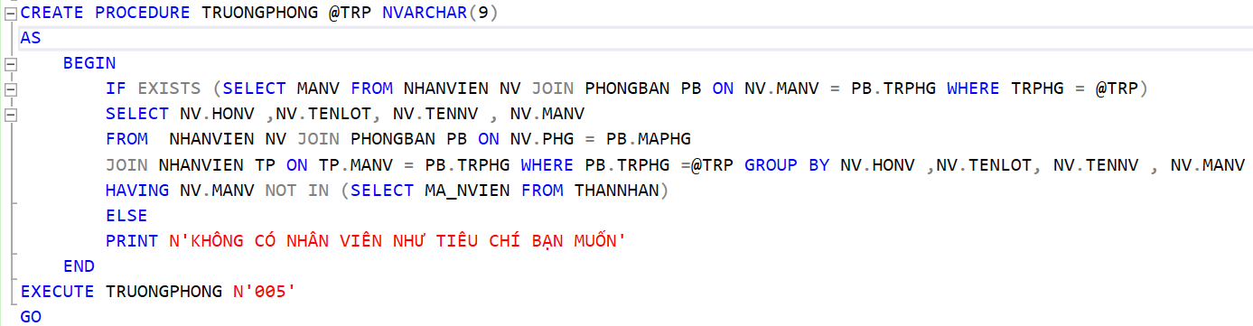
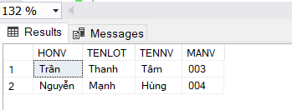

2.5 Nhập vào @Manv và @Mapb, kiểm tra nhân viên có mã @Manv có thuộc phòng ban có
mã @Mapb hay không
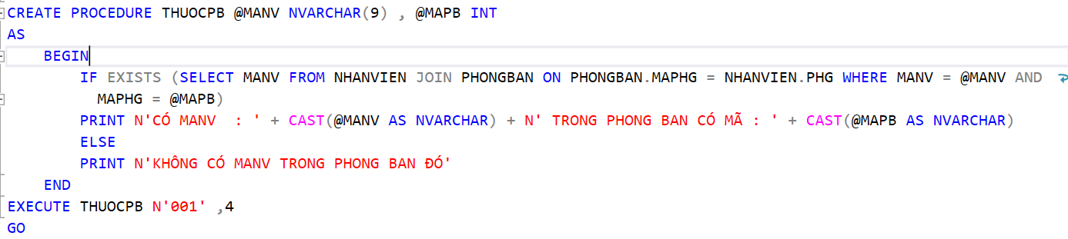

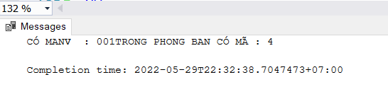

Bài 3: (3 điểm): Sử dụng cơ sở dữ liệu QLDA, Viết các Proc

3.1 Thêm phòng ban có tên CNTT vào csdl QLDA, các giá trị được thêm vào dưới dạng
--tham số đầu vào, kiếm tra nếu trùng Maphg thì thông báo thêm thất bại.
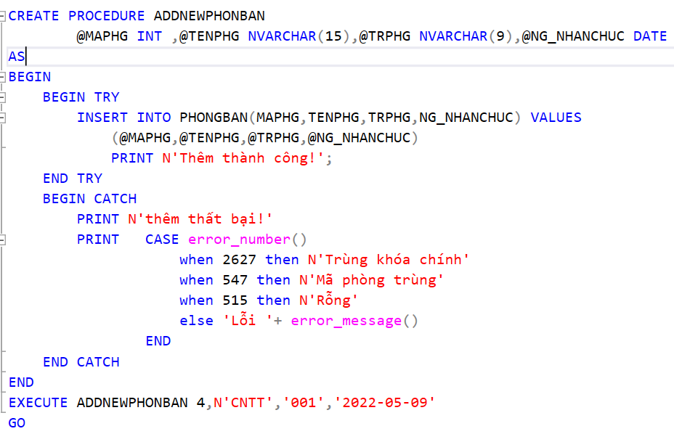
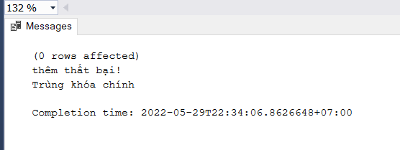

3.2 Cập nhật phòng ban có tên CNTT thành phòng IT.
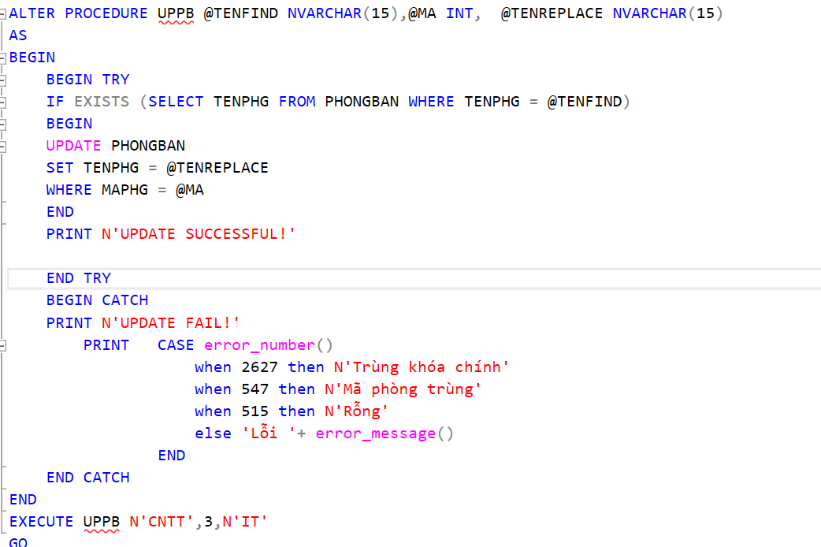
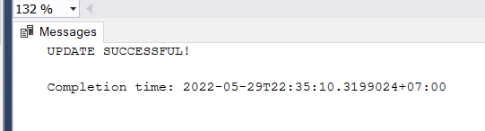

3.3 Thêm một nhân viên vào bảng NhanVien, tất cả giá trị đều truyền dưới dạng tham số đầu
vào với điều kiện:
*nhân viên này trực thuộc phòng IT
*Nhận @luong làm tham số đầu vào cho cột Luong, nếu @luong<25000 thì nhân viên
này do nhân viên có mã 009 quản lý, ngươc lại do nhân viên có mã 005 quản lý
*Nếu là nhân viên nam thi nhân viên phải nằm trong độ tuổi 18-65, nếu là nhân viên
nữ thì độ tuổi phải từ 18-60.

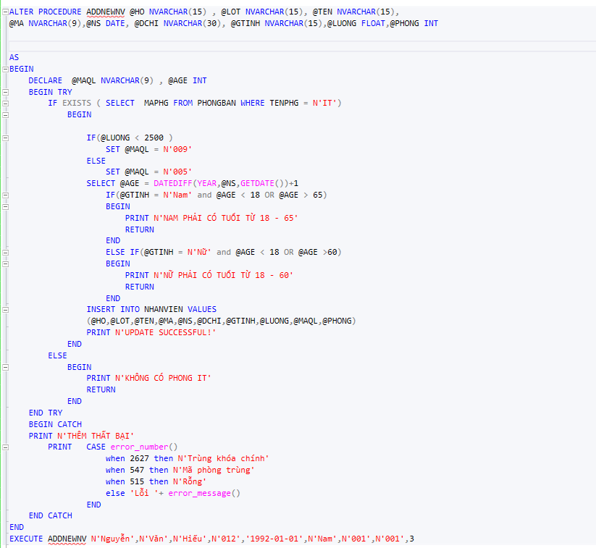

Bài 4: (2 điểm) Giảng viên cho thêm. Sử dụng CSDL QLDA, viết các Proc
4.1 Thêm một phân công công việc mới vào bảng phân công. tất cả giá trị đều truyền dưới
-- dạng tham số đầu vào. Có kiểm tra rỗng và các ràng buộc khóa chính, khóa ngoại.

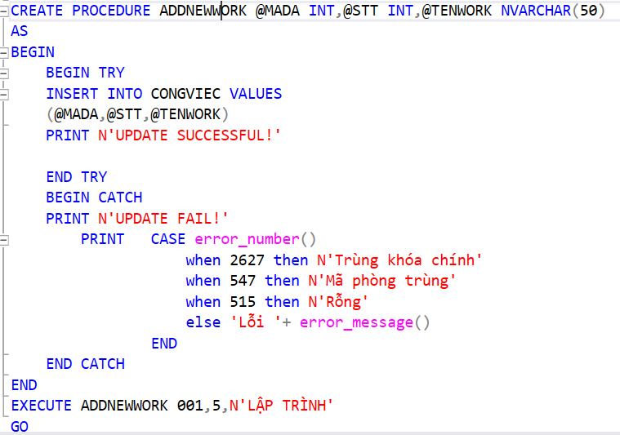
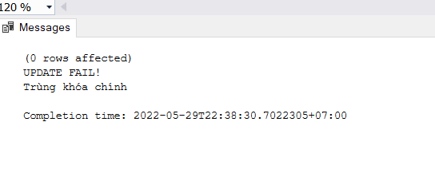

4.2 Cập nhật thời gian làm việc của các công việc đã phân công của dự án số 10 thêm 4 giờ ở
--những dòng dữ liệu chưa quá 30 giờ.
